For at installere AutoCAD 2022, skal du først oprette en konto hos autodesk.com som du gør via deres hjemmeside på

https://www.autodesk.com/education/edu-software


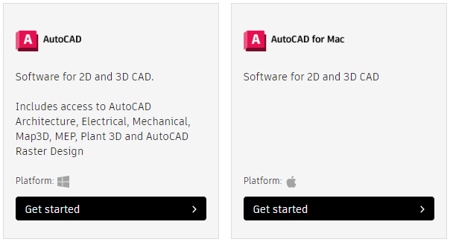
Find AutoCad til PC, eller Mac, på siden og tryk på Get started

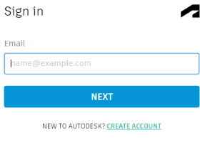

Oprette en konto på CREATE ACCOUNT
under NEXT og registrerer dig.

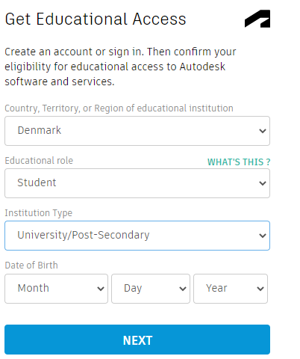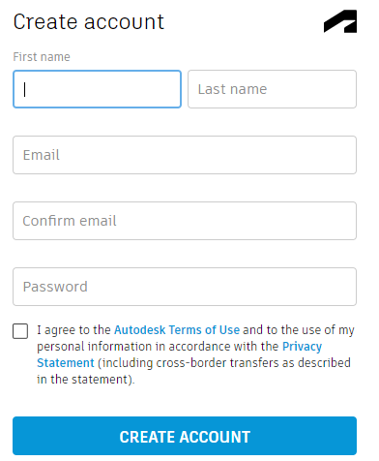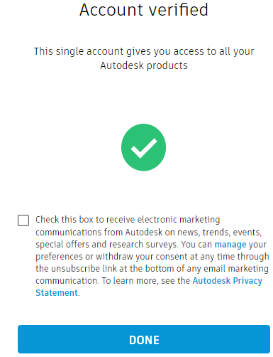

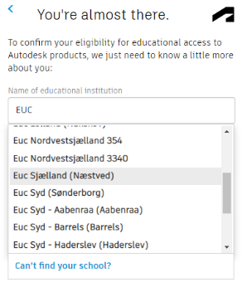

Autodesk.com sender dig en email, som du skal bekræfte før du kan fortsætte, derefter bliver du sendt vider til en ny side, hvor du skal oplyse navnet på uddannelsesinstitutionen, EUC Sjælland (Næstved)


Hvis du bliver bedt om at dokumentere dit tilhørsforhold til skolen, skal du uploade et dokument. Vælg evt. dit beskæftigelsesbrev fra skolen som ligger i din E-Boks. Efterfølgende vend tilbage til Autodesk.com via dette link https://www.autodesk.com/education/edu-software og login på din nye Autodesk konto.

Du er nu oprettet på Autodesk og kan vælge AutoCAD for at komme i gang med at installere.
Husk at vælge samme version som din lærer. AutoCAD 2022.

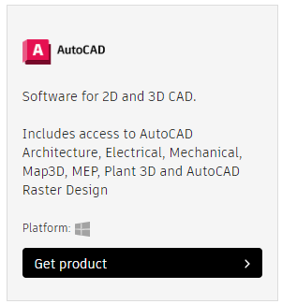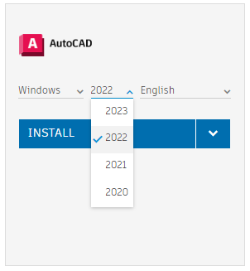
Når filen er hentede kan den installeres med det samme, ellers ligger den i din downloadmappe, hvorfra det kan gøres på et senere tidspunkt.

